Výukový materiál zpracovaný v rámci projektu



**Registrační číslo projektu:** CZ.1.07/1.4.00/21.1174

**Škola – adresa:** Základní škola, Dobrá, okres Frýdek-Místek [www.zsdobra.cz](http://www.zsdobra.cz), [zsdobra@zsdobra.cz](mailto:zsdobra@zsdobra.cz)

**Šablona:** č. 8

**Ověření ve výuce (dne): 26. 9. 2011 Pořadové číslo hodiny: 18**

**Třída: 7. B Předmět: zeměpis**

|  |  |
| --- | --- |
| **Název:** | **Povrch Evropy** |
| **Anotace:** | Pracovní list zaměřený na povrch Evropy, její členitost, pobřeží, geografické útvary. Žáci tvoří zjednodušenou mapu Evropy – zakreslují jednotlivé útvary do obrysové mapy. Doplňují křížovku zaměřenou na evropská „NEJ“. |
| **Autor:** | Mgr. Lukáš Kubiena |
| **Jazyk:** | čeština |
| **Očekávaný výstup:** | Porovnává a přiměřeně hodnotí polohu, rozlohu, přírodní, kulturní, společenské, politické a hospodářské poměry, zvláštnosti a podobnosti, potenciál a bariéry jednotlivých světadílů, oceánů, vybraných makroregionů světa a vybraných (modelových) států. |
| **Speciální vzdělávací potřeby:** | žádné |
| **Klíčová slova:** | Evropa, povrch, pobřeží, rekordy, obrysová mapa |
| **Rozvíjené klíčové kompetence:** | KP, KŘP |
| **Druh učebního materiálu:** | Pracovní list |
| **Druh interaktivity:** | aktivita |
| **Cílová skupina:** | žák |
| **Stupeň a typ vzdělávání:** | základní vzdělávání - druhý stupeň |
| **Ročník:** | 7. |
| **Celková velikost:** | 240 kB |
| **Vazby na ostatní materiály:**  ***(Seznam dokumentace)*** | - |

[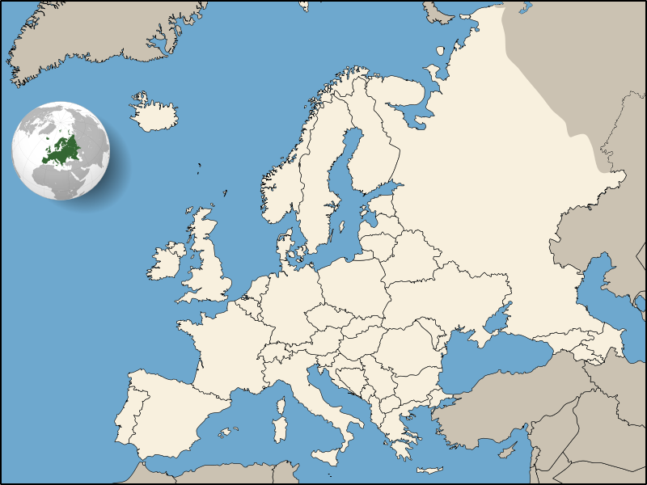](http://upload.wikimedia.org/wikipedia/commons/f/f5/Europe_political_chart_blank.svg)

**Obr. 1:** Obrysová mapa Evropy

1. **Do obrysové mapy Evropy (Obr. 1) zaznač tyto útvary:**

MOŘE: Severní, Baltské, Středozemní, Norské, Egejské, Jaderské, Jónské, Tyrhénské,

Ligurské, Černé

OSTROVY: Velká Británie, Irsko, Island, Korsika, Sardinie, Sicílie, Kréta, Mallorka

POLOOSTROVY: Pyrenejský, Apeninský, Balkánský, Skandinávský, Jutský

POHOŘÍ: Pyreneje, Alpy, Karpaty, Ural

NÍŽINY: Východoevropská rovina

1. **Vylušti následující křížovku:**

TAJENKA

|  |  |  |  |  |  |  |  |  |  |  |  |  |  |  |
| --- | --- | --- | --- | --- | --- | --- | --- | --- | --- | --- | --- | --- | --- | --- |
|  |  |  |  |  |  |  |  |  |  |  |  |  |  |  |
|  |  |  |  |  |  |  |  |  |  |  |  |  |  |  |
|  |  |  |  |  |  |  |  |  |  |  |  |  |  |  |
|  |  |  |  |  |  |  |  |  |  |  |  |  |  |  |
|  |  |  |  |  |  |  |  |  |  |  |  |  |  |  |
|  |  |  |  |  |  |  |  |  |  |  |  |  |  |  |
|  |  |  |  |  |  |  |  |  |  |  |  |  |  |  |

1

2

3

4

5

6

7

1. Nejvyšší pohoří Evropy
2. Největší evropský ostrov
3. Největší evropské jezero
4. Oceánský proud ovlivňující severozápad Evropy
5. Nejdelší evropská řeka
6. Nejvyšší evropská činná sopka
7. Nejzápadnější bod evropského kontinentu (bez ostrovů)

(v tajence nalezneš příčinu vzniku fjordů na severu Evropy)

**ŘEŠENÍ KŘÍŽOVKY:**

|  |  |  |  |  |  |  |  |  |  |  |  |  |  |  |
| --- | --- | --- | --- | --- | --- | --- | --- | --- | --- | --- | --- | --- | --- | --- |
|  | A | **L** | P | Y |  |  |  |  |  |  |  |  |  |  |
|  | V | **E** | L | K | Á |  | B | R | I | T | Á | N | I | E |
| L | A | **D** | O | Ž | S | K | É |  |  |  |  |  |  |  |
|  | G | **O** | L | F | S | K | Ý |  |  |  |  |  |  |  |
|  |  | **V** | O | L | H | A |  |  |  |  |  |  |  |  |
|  |  | **E** | T | N | A |  |  |  |  |  |  |  |  |  |
| R | O | **C** | A |  |  |  |  |  |  |  |  |  |  |  |

1

2

3

4

5

6

7

**Použité zdroje:**

**Obr. 1**: Orion 8. Wikimediacommons[online]. 2009 [cit. 2011-09-25]. File: Europe political chart blank.svg. Dostupné pod licencí Creative Commons Attribution-Share Alike 3.0 na WWW:

<http://commons.wikimedia.org/wiki/File:Europe_political_chart_blank.svg>